《安全评价报告信息公布表》
机构名称 | 重庆市安全生产科学研究有限公司 |  |  |  |  | 资质证号 |  |  |  | APJ-（渝）-001
委托单位 | 国家管网集团西南管道有限责任公司兰州输油气分公司
项目名称 | 国家管网集团西南管道有限责任公司兰州输油气分公司兰成渝管道k176+700m渭河段改线工程安全评价报告
项目类别 | ☑预评价 □现状评价 □验收评价 □其他
所属业务类别 |  | 管道运输业
安全评价过程控制情况
安全评价项目管理 | 项目组组长 |  |  |  | 技术负责人 |  |  |  |  |  | 过程控制负责人
安全评价项目管理 | 白建明 |  |  |  | 陈美宝 |  |  |  |  |  | 冯皓
编制过程 | 报告编制人 |  |  | 报告提交日期 |  |  |  | 报告审核人 |  |  |  | 报告审批人
编制过程 | 白建明、赵长军 |  |  | 2022年1月 |  |  |  | 蔡治勇 |  |  |  | 蔡治勇
姓 名 | 认定专业 |  | 安全评价师从业识别卡/证书编号 |  |  |  |  | 注册安全工程师  注册证号 |  |  |  |  | 是否专职
白建明 | 电气 |  | 1700000000201198 |  |  |  |  | 62120125930 |  |  |  |  | 否
田祖伟 | 安全 |  | 1700000000301781 |  |  |  |  | 55180193956 |  |  |  |  | 是
刘菊梅 | 化工 |  | 1500000000100202 |  |  |  |  | 55080052961 |  |  |  |  | 是
易安柯 | 管道运输业 |  | S011053000110193002441 |  |  |  |  | - |  |  |  |  | 是
雷 楠 | 化工 |  | S011053000110193002251 |  |  |  |  | - |  |  |  |  | 是
唐波 | 机械 |  | S011053000110192003004 |  |  |  |  | - |  |  |  |  | 是
赵长军 | 化工工艺 |  | S011032000110202000930 |  |  |  |  | - |  |  |  |  | 是
蔡治勇 | 安全 |  | 0800000000102949 |  |  |  |  | 55080052964 |  |  |  |  | 是
陈美宝 | 化工 |  | 1500000000100116 |  |  |  |  | 55090076429 |  |  |  |  | 是
冯皓 | 机械 |  | 1600000000201291 |  |  |  |  | 55130140330 |  |  |  |  | 是
项目简介 | 项目简介：  兰成渝管道k176+700m渭河段改线工程位于甘肃省陇西县首阳镇滩儿村，本工程穿越渭河为定向钻穿越，穿越水平长度为500m ，定向钻穿越完成后需将渭河定向钻穿越段连接至原管线，连接段水平长度为150 m，穿越工程等级为中型。改线管道设计压力为9.0MPa，改线段直管选用D508×10.3mmL45直缝埋弧焊钢管，热煨弯管采用D508×12.7mmL450直缝埋弧焊钢管。  现场勘察照片：  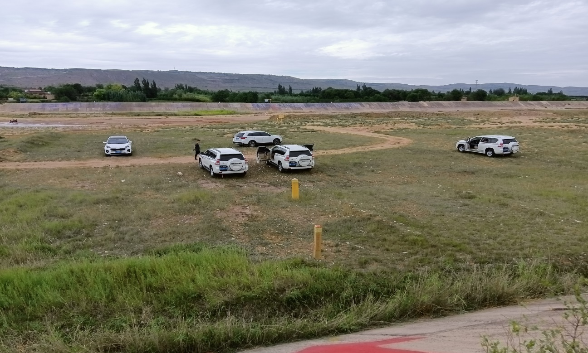
现场开展工作情况 | 勘验人员 |  | 勘验时间 |  |  |  | 勘验任务 |  | 勘验中的问题
现场开展工作情况 | 白建明 |  | 2021.8.11 |  |  |  | 兰成渝管道改线段路由、周边环境、自然环境、施工便道等。 |  | 兰成渝管道k176+700m渭河段改线工程穿越渭河采用定向钻施工，出入口两端场地不平整，未设置排水渠。
现场开展工作情况 | 赵长军

